Klub chovateľov králikov
Liptovský Lysko

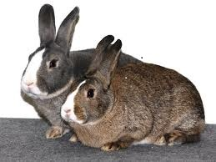

Spravodaj 2015

ZÁPISNICA

z výročnej členskej schôdze klubu chovateľov Liptovského Lyska
konanej dňa 18.10.2015 v Partizánskej Ľupči.

Program schôdze :
- zahájenie
- schválenie programu
- kontrola uznesenia za rok 2015
- správa o činnosti za rok 2015 a plánu činnosti klubu na ďalšie obdobie
- prijatie nového člena
- správa o hospodárení za rok 2015
- registrácia králikov za rok 2015
- návrh na zmenu hmotnosti králikov LL v poz.1
- diskusia – rôzne, každý prítomný člen môže predniesť svoj návrh na činnosť klubu
- vyhodnotenie II. Klubovej výstavy a odovzdanie cien
- schválenie uznesenia a plánu činnosti klubu
- záver – vykoná predseda klubu
Prítomní: 13 členov
Neprítomní: 6 členov ospravedlnení telefonicky

UZNESENIE č. 2015/1
z riadnej členskej schôdze klubu Liptovského Lyska

A/ Schvaľuje:

- Program členskej schôdze
- Návrh činnosi klubu na ďalšie obdobie
- Zmenu hmotnosti králikov LL
- Prijatie nového člena p. Roberta Mrviša

B/ Ukladá:

- Výboru klubu LL spracovať a odoslať na králikársku komisiu nové bodové hodnotenie
hmotnosti králikov LL pre všetky farebné rázy v pozícii 1.
- Výboru klubu zabezpečiť dátum a miesto konania klubovej výstavy na rok 2016

C/ Záver:

Uznesenie bolo jednohlasne schválené

Zapísal: Ivan Laco

Hodnotiaca správa klubu chovateľov králikov LL za rok 2015

Vážení priatelia,
Som rád, že sme sa po roku zišli a že sa nám podarilo zorganizovať túto našu druhú špeciálnu výstavu. Je to iná výstava ako tie dve predošlé. Myslím nultú v Likavke a prvú v Jamníku.
Iná je samozrejme preto, že sa komá len jeden deňa to dnes.
Hlavné výhody tejto výstavy sú: Naše zvieratá čo sú tu na výstavetrpia minimálne. Pre každého kto vystavuje sú aj minimálne náklady na prepravu zvierat. Ďalej je to aj úspora
času pre každého z nás.
Vedenie klubu týmto znížilo poplatky pri organizovaní jednodňovej výstavy.
Dá sa rýchlo vyriešiť problém, ak nejaký vznikne počas tejto výstavy. Myslím medzi chovateľom-vystavovateľom a posudzovateľom a to hneď po posúdení zvierat.
Máme tu jedinečnú možnosť výmeny chovného materiálu, predaj a nákup chovných zvierat.
Pre mnohých je tu možnosť získať aj iné potrebné informácie okolo chovu. Predpokladáme,
že toto bolo správne rozhodnutie výboru, ktoré sa osvedčí aj do budúcnosti.
Čo sa týka samotnej činnosti nášho klubu, mali by sme sa naďalej, ako doterz získavať nových členov u ktorých je predpoklad, že budú prínosom pre klub. Ak chceme skvalitniť naše chovy králikov a vyhnúť sa užšej , alebo vzdialenejšej príbuzenskej plemenitbe, tak treba začať robiť regeneračné chovy. Mláďatá z týchto chovov registrovať u klubového registrátora.
Obraciam sa na Vás členov, vystavujte králiky LL kde sa Vám dá, podľa svojích možností.
Tak sa dostanú do širšej verejnosti. Nebojte sa napísať aj článok či už do regionálnych novín v mieste trvalého bydliska, alebo chovateľských časopisov.
Pri predaji chovných králikov hlavne nečlenom klubu, snažte sa ich správne usmerniť, ako majú postupovať pri výbere chovného materiálu v súlade s platným štandardom.
Teraz stručne zhodnotím prijaté úlohy, ktoré sme si odsúhlasili vlani. Splnili sme okrem bodu všetky k spokojnosti členov a na prospech klubu. Vypracovali sme návrh typizačných kódov klubu, no neuviedli sme ich do praxe.Prečo? Musí sa najprv rozšíriť naša členská základňa a hlavne počet chovných a výstavných zvierat. Zatial na to jednoducho nemáme.
Na záver môjho príhovoru Vám všetkýmďakujem za účasť na tejto schôdzi a najviac poďakovania patrí tým, ktorí svoje zvieratá aj vystavujú. ˇUspešným chovateľom, ktorý za svoje zvieratá získali ocenenia úprimne gratulujem.
Do budúcnosti prajem všetkým pevné zdravie, pohou v rodinnom živote a veľa úspechov v chove.

V Partizánskej Ľupči 18.10.2015 Jozef Červeň

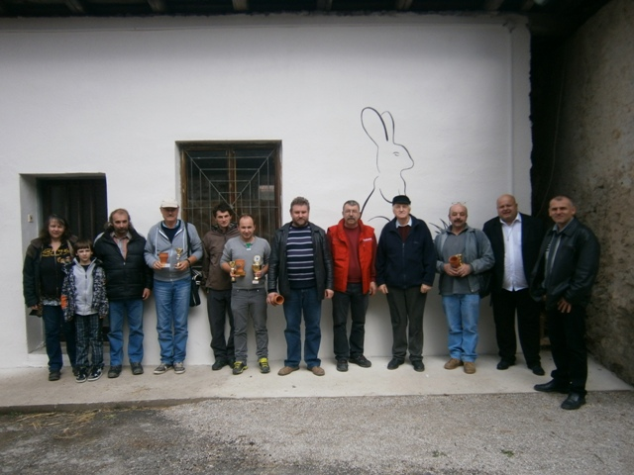

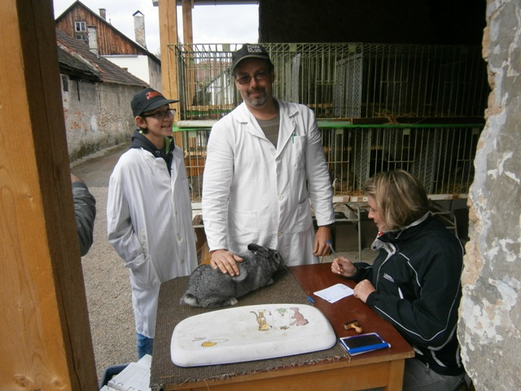

II.Výstava klubu Liptovského Lyska Partizánska Ľupča 2015
Bodové hodnotenie

č.k. farebný ráz poh. body ocenenie chovateľ
1. | divokosfarbený | 1,0 | 95,0 | Čc | Kopáč Jaroslav
2. |  | 1,0 | 94,0 |  | Kopáč Jaroslav
3. |  | 1,0 | 94,0 |  | Kopáč Jaroslav
4. |  | 1,0 | 94,5 |  | Šiculiak Ján
5. |  | 1,0 | 94,5 |  | Šiculiak Ján
6. |  | 1,0 | 94,5 |  | Šiculiak Ján
7. |  | 0,1 | 95,0 | Čc | Šiculiak Ján
8. |  | 0,1 | V |  | Červeň Jozef
9. |  | 0,1 | 95,0 | Vv | Červeň Jozef
10. |  | 0,1 | 94,0 |  | Červeň Jozef
11. |  | 0,1 | 94,5 |  | Červeň Jozef
12. |  | 1,0 | 94,0 | Čc | Bystriansky Blažej
13. | čierny | 1,0 | 95,5 | Vv | Kopáč Jaroslav
14. |  | 1,0 | 94,5 |  | Kopáč Jaroslav
15. |  | 0,1 | 94,0 |  | Kopáč Jaroslav
16. |  | 0,1 | 95,0 |  | Kopáč Jaroslav
17. |  | 1,0 | V |  | Chlepko Peter
18. |  | 0,1 | V |  | Chlepko Peter
19. |  | 1,0 | 95,0 |  | Červeň Jozef
20. |  | 0,1 | 94,0 |  | Červeň Jozef
21. |  | 0,1 | V |  | Červeň Jozef
22. |  | 0,1 | 94,0 |  | Červeň Jozef
23. |  | 1,0 | 94,5 |  | Slebodník Antón
24. |  | 1,0 | 94,5 |  | Slebodník Antón
25. |  | 1,0 | 93,5 |  | Slebodník Antón
26. |  | 1,0 | V |  | Slebodník Antón
27. |  | 0,1 | V |  | Slebodník Antón
28. |  | 0,1 | V |  | Slebodník Antón
29. | divomodrý | 1,0 | V |  | Kopáč Jaroslav
30. |  | 1,0 | 93,0 |  | Šiculiak Ján
31. |  | 1,0 | 95,5 | Čc | Červeň Jozef
32. | železitý | 1,0 | 93,5 |  | Červeň Jozef
33. |  | 0,1 | 93,0 |  | Bystriansky Blažej
34. | modrý | 1,0 | 95,5 | Čc | Laco Ivan
35. |  | 1,0 | 94,5 |  | Laco Ivan
36. |  | 1,0 | 94,0 |  | Laco Ivan
37. |  | 1,0 | 95,0 |  | Laco Ivan
38. |  | 0,1 | 94,0 |  | Laco Ivan
39. |  | 0,1 | 94,0 |  | Laco Ivan
40. |  | 0,1 | 94,0 |  | Laco Ivan
41. |  | 0,1 | 94,0 |  | Laco Ivan
42. | činčilový | 1,0 | 94,0 |  | Slebodník Antón
43. |  | 1,0 | 94,0 |  | Slebodník Antón
44. |  | 1,0 | 95,5 | Čc | Slebodník Antón
45. |  | 1,0 | 95,5 |  | Slebodník Antón
46. |  | 1,0 | 94,5 |  | Slebodník Antón
47. |  | 1,0 | 94,0 |  | Slebodník Antón
48. |  | 0,1 | 95,0 |  | Slebodník Antón
49. |  | 0,1 | 95,0 |  | Slebodník Antón

Sprava o registrácii v klube LL k 30.11.2015

Klubovým registrátorom bolo zaregistrovalo 48 králikov
LL divosfarbeny 29 ks
LL modrodivy 3 ks
LL čierny 16 ks

Červeň Jozef 14 ks
Anton Slebodník 7 ks
Jaroslav Kopač 12 ks
Jan Šiculiak 9ks
Peter Chlebko 2 ks
Michal Stotka 4 ks

Vyskumny chov
LL činčilový Anton Slebodník 143 ks
LL modrý Ivan Laco 26 ks

V Levoči 30.11.2015

